**GIÁ ĐÃ TỐT NAY CÒN TỐT HƠN, GIÁ SIÊU ƯU ĐÃI CHO MÙA CAO ĐIỂM**

**COMBO 3N2Đ SUNSET SANATO 4 SAO+ TOUR CANO 4 ĐẢO 1 NGÀY + ĐÓN TIỄN SÂN BAY: ~~2,524,000/pax~~ => 2,290,000/pax**

**COMBO BAO GỒM**

* 2 Đêm nghỉ dưỡng tại phòng Deluxe cao cấp
* Miễn phí đón tiễn sân bay
* Miễn phí 2 bữa sáng buffet
* Miễn phí ra vào không giới hạn tại Sunset Beach Club
* Miễn phí hỗ trợ tư vấn và đặt vé máy bay.
* **Tặng tour cano 4 đảo bao gồm:** ăn trưa 8 món, dụng cụ lặn ngắm san hô, đồ và mồi câu cá, nước suối, 1 đĩa trái cây, Chụp Ảnh bằng Máy CƠ - Flycam - Ảnh 360- Ảnh Sup**.**

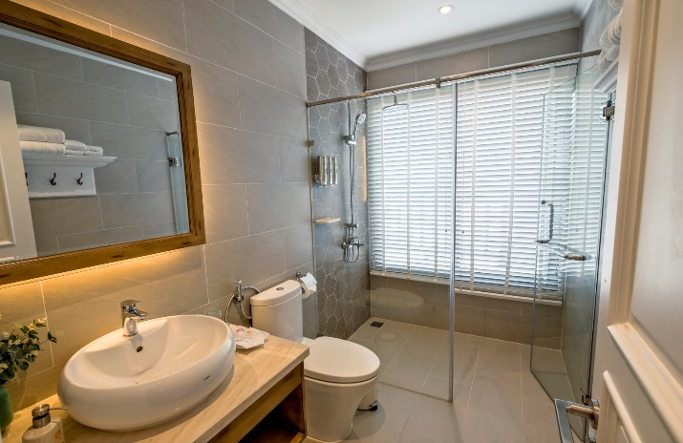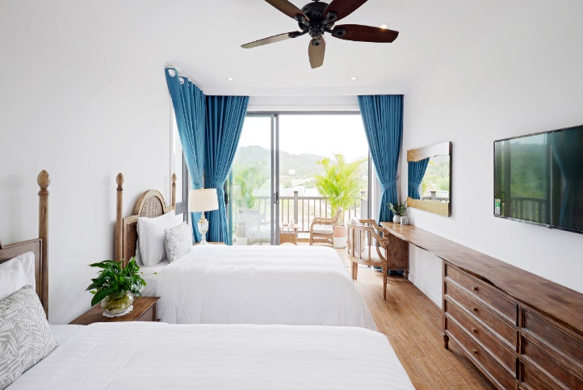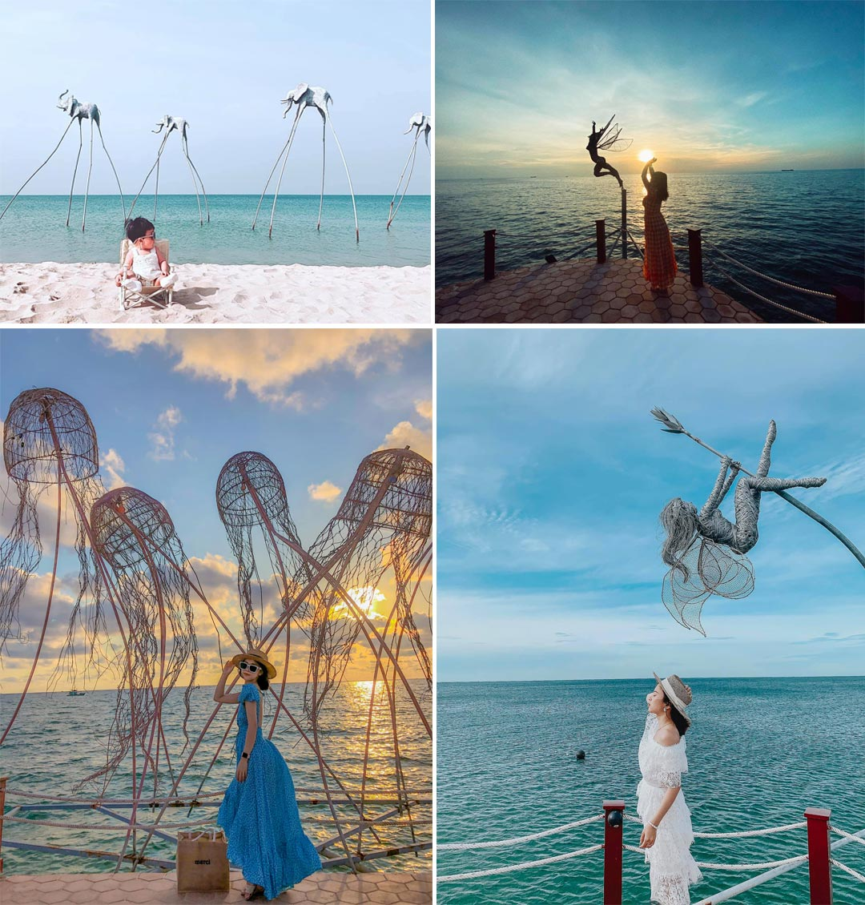

**COMBO KHÔNG BAO GỒM**

* Vé máy bay khứ hồi di chuyển đến Phú Quốc
* Phụ thu thêm người, phụ thu nâng hạng phòng, phụ thu cao điểm, lễ Tết theo quy định
* Dịch vụ spa, massage, giặt là,..
* Chi phí phát sinh không được đề cập trong mục "Bao gồm"
* Chi phí VAT

**ĐIỀU KIỆN ÁP DỤNG VÀ ĐIỀU KHOẢN**

* Giá combo áp dụng cho 2 người lớn/phòng.
* Sau khi đặt dịch vụ khách hàng hoàn, hủy, thay đổi dịch vụ sẽ phụ phí theo quy định của khách sạn. Từ sau 15 ngày so với ngày nhận phòng KHÔNG ĐƯỢC PHÉP hoàn, hủy, thay đổi.

**QUY ĐỊNH NHẬN & TRẢ PHÒNG**

* Thời gian nhận phòng: 15:00
* Thời gian trả phòng: 12:00
* Quy định khi nhận phòng: Khi đến nhận phòng, quý khách vui lòng mang theo:  
  - CMTND hoặc passport.  
  - Phiếu xác nhận đặt phòng

**TRẺ EM VÀ GIƯỜNG PHỤ**

* Trẻ em dưới 6 tuổi: Miễn phí tối đa 02 bé/phòng, ngủ chung với bố mẹ, bố mẹ tự túc tour cano 4 đảo cho bé nếu có phát sinh.
* Trẻ em từ 6 – dưới 12 tuổi: phụ thu theo quy định của khách sạn và tour
* Trẻ em trên 12 tuổi sẽ được tính là người lớn.
* **Giường phụ:** Tối đa 1 giường phụ/phòng, phụ thu theo quy định của khách sạn.

**GỢI Ý LỊCH TRÌNH**

**Ngày 1:**

* Sáng: Hạ cánh tại Sân Bay Phú Quốc, di chuyển về khách sạn nhận phòng bằng xe đưa đón của Sunset Sanato Phú Quốc
* Chiều: Tự do khám phá các tiện ích tại khu nghỉ dưỡng hoặc tham quan Grand World.
* Tối: xem Show diễn Tinh Hoa Việt Nam, Show diễn sắc màu Venice…

Món ăn nên thử:  Bún kèn, nhà hàng Sông Hằng....

**Ngày 2: TOUR 1 NGÀY CANO 4 ĐẢO (08:30 – 17:00)**

* Sáng: Khám phá Hòn Móng Tay, Hòn Mây Rút Trong, Hòn Mây Rút Ngoài.
* Chiều: Khám phá Hòn Gầm Ghì.
* Tối: Tự do khám phá Phú Quốc về đêm: khám phá chợ đêm, khám phá ẩm thực…

Món ăn nên thử: Gỏi cá trích, bún quậy Kiến Xây, The Home Pizza, hải sản tươi ngon tại nhà hàng Xin Chào…

**Ngày 3:**

* Tận hưởng dịch vụ tại khu nghỉ dưỡng.
* Trả phòng và di chuyển ra sân bay bằng xe đưa đón của khách sạn. Kết thúc chuyến du lịch Phú Quốc 3N2Đ

Món ăn nên thử:  Hủ tiếu mực, cơm tấm…